Sprint Document

# **Executive Summary**

Webbsidans syfte är att sälja pennor över nätet. Sidans huvudfunktioner är som följer: Möjligheten att köpa produkter, använda sig av en shoppingvagn, lämna recensioner och även att skapa en användare på sidan. Till hemsidan används HTML, CSS, Javascript och sedan PHP för att anropa databasen. Servern, som drivs av en Raspberry Pi, består av LAMP med mySQL som databasmotor.

# **User Stories**

### **Administratör:**

* Kan ändra varor och lagersaldo i butiken, samt byta ut och redigera hemsidan och databasen.

### **Kund:**

* Kan bläddra bland varor i butiken.
* Kan lägga till varor i en kundvagn som sparas mellan sessioner.
* Det som finns i kundvagnen går att köpa om allt finns i lager.
* Varje kund har en användare i butiken.

# **System Arkitektur**

# Till hemsidan används HTML, CSS, Javascript och sedan PHP för att anropa databasen. Servern, som drivs av en Raspberry Pi, består av LAMP med mySQL som databasmotor.

# **Nuvarande Backlog**

|  |  |  |  |  |
| --- | --- | --- | --- | --- |
| **Uppgift** | **Typ** | **Prioritering** | **Status** | **Sprint** |
| Skapa LAMP server | Server | Hög |  | S0 |
| Simpel hemsidalayout | Front end | Hög |  | S0 |
| Skapa Databas | Databas | Hög |  | S0 |
| Interaktiv sidlayout | Front end | Låg |  | S0 |
| Produktsida | Front end | Medel |  | S0 |
| Köplayout | Front end | Låg |  | S0 |
| Skapa Produktstruct | Databas | Hög |  | S1 |
| Koppla Databas till Sida | Front end | Hög |  | S1 |
| Php script till databas | Front end | Medel |  | S1 |
| Shoppingvagn/Recension layout | Databas | Medel |  | S1 |
| Byta ut placeholder element | Front end | Låg |  | S1 |
| Gemensam meny för hemsidan | Front end | Medel |  | S2 |
| Lägg till användarfunktionalitet | Front end/databas | Medel |  | S2 |
| Lägg till shoppingvagn | Front end/databas | Hög |  | S2 |
| Lägg till köpfunktionalitet | Front end/databas | Hög |  | S2 |
| Lägg till recensionsfunktionalitet | Front end/databas | Hög |  | S3 |
| Produktkategorier | Databas | Medel |  | S3 |
| Produktlänkar från databasen | Front end | Låg |  | S3 |

# **Databas schema**

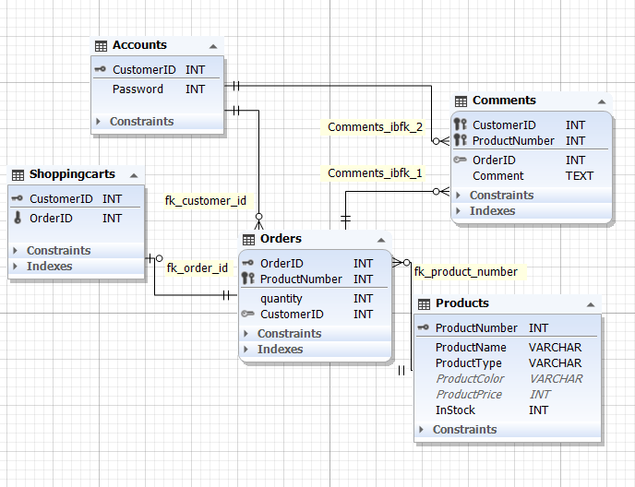

# **Test cases**

|  |  |  |  |  |  |  |  |
| --- | --- | --- | --- | --- | --- | --- | --- |
| **ID** | **Testfall** | **Handling** | **Förväntat resultat** | **Resultat** | **Ok** | | **Not** |
| **1** | Öppna sidan | Gå till http://90.224.160.35/ | Hemsidan skall visas i webläsaren. | Hemsidan visas | |  |  |
| **2** | Titta på produkterna | Välj en av kategorierna och välj en av tre produkter. | Den valda produkten skall visas. | Vald produkt visas | |  |  |
| **3** | Skapa en användare | Välj "Användarsida" och fyll i formuläret. | En användare skall skapas. | Användaren skapas | |  |  |
| **4** | Logga in | Välj "Användarsida" och ange dina uppgifter och tryck "Logga in". | Du bör se din användarsida med ordrar. | Inloggningen sker | |  |  |
| **5** | Logga ut | Välj "Användarsida" och tryck "Logga ut". | Du bör loggas ut och returnera till hemvyn. | Utloggningen sker | |  |  |
| **6** | Genomför ett köp | Välj en produkt och tryck på knappen "Köp". | Produkten skall hamna i din kundvagn. | Produkten läggs till | |  | Backend |
| **7** | Placera en order | Gå till kundvagn och tryck på knappen "Slutför köp" | En order skall skapas och kundvagnen skall tömmas. | Null | |  | Ej klar |
| **8** | Lämna en recension | Tryck på knappen "Lämna en recension" och fyll i formuläret. | Din recension skall visas under produkten. | Recensionen visas | |  | Backend |

# **Systembegränsningar och förbättringar**

**Systemets begränsningar:**

Det går inte att ta bort produkter som finns med i en beställning. Det är även möjligt att lägga till en kommentar på en produkt som köpts av en annan användare, dock går det inte att lägga till en kommentar om produkten inte finns med i en beställning. Tills vidare går detta problem att lösa med PHP, men en striktare databas-struktur hade önskats.

**Förbättringsområden:**

Vi kan alltid införa nya funktioner till hemsidan. Till exempel att istället för att visa produkterna sorterade efter penntyp och sedan dess namn, kan man bruka endast en stor tabell. Så man effektiviserar det hela och gör det lättare att se helheten. Dessutom kan en till kolumn för produkter läggas till, som indikerar om produkten går att köpa eller är tagen ur försäljning.

På backend-hållet så kan man skaffa en snabbare och större server för att göra användandet av sidan så enkelt som möjligt. För oss administratörer skulle vi kunna göra så att servern automatiskt laddar ner senaste stabila version av hemsidan från GitHub, för att simplifiera arbetsflödet.

# **Länkar till verktyg**

Git: <https://github.com/OskarHavo/D0018E-Hemsida>

Hemsidan: <http://90.224.160.35/>